Муниципальное общеобразовательное бюджетное учреждение
средняя общеобразовательная школа № 7 им. С.Ф. Борякова х. Кирова
муниципального образования Новокубанский район

ПРИКАЗ

07 апреля 2020 года № 44

О внесении изменений в локальный акт «Положение о текущем контроле успеваемости и промежуточной аттестации учащихся в МОБУСОШ № 7 им. С.Ф. Борякова х. Кирова»

На основании приказа министерства просвещения РФ от 17 марта 2020 года № 104 «Об организации образовательной деятельности в организациях, реализующих образовательные программы начального общего, основного общего и среднего общего образования, образовательные программы среднего профессионального образования, соответствующего дополнительного профессионального образования и дополнительные общеобразовательные программы, в условиях распространения новой коронавирусной инфекции на территории Российской Федерации»; письма министерства образования, науки и молодёжной политики Краснодарского края от 07.04.2020г. № 47-01-13-6807/20 «О подходах к организации контроля успеваемости при применении дистанционных образовательных технологий» п р и к а з ы в а ю:
- Внести изменения в локальный акт «Положение о текущем контроле успеваемости и промежуточной аттестации учащихся в МОБУСОШ № 7 им. С.Ф. Борякова х. Кирова».
- Изменения ввести в действие с 13.04.2020 года.
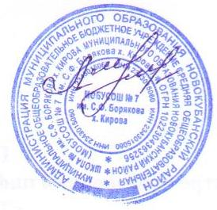

Директор МОБУСОШ № 7
им. С.Ф. Борякова х. Кирова М.Д.Лазарева

